《Mirror（米乐）心理资源服务平台》使用指南
Mirror（米乐）心理资源服务平台与全国各大心理研究院所、各大高校心理学部、心理健康中心和教育学院、心理健康服务机构展开合作。收集整合大量的科研成果和教学资料。是集专业心理资料、心理知识科普、心理舒缓减压于一体的平台。

平台访问

1.1访问方式
（1）平台支持校园网IP范围内，直接登录访问。
（2）平台支持校园外的账号密码登录访问。
（3）平台支持CARSI登录访问。
（4）平台支持：电脑网页访问、支持手机网页与H5访问。

1.2平台登录与注册
平台访问地址： https://www.mirrorpsy.cn/

1.2.1校园网IP范围内访问
1.将电脑网络切换为校园网络IP范围后，打开浏览器输入平台网址即可进入访问。
如果想收藏资源，校外访问，需点击右上角“登录”按键，注册账号。
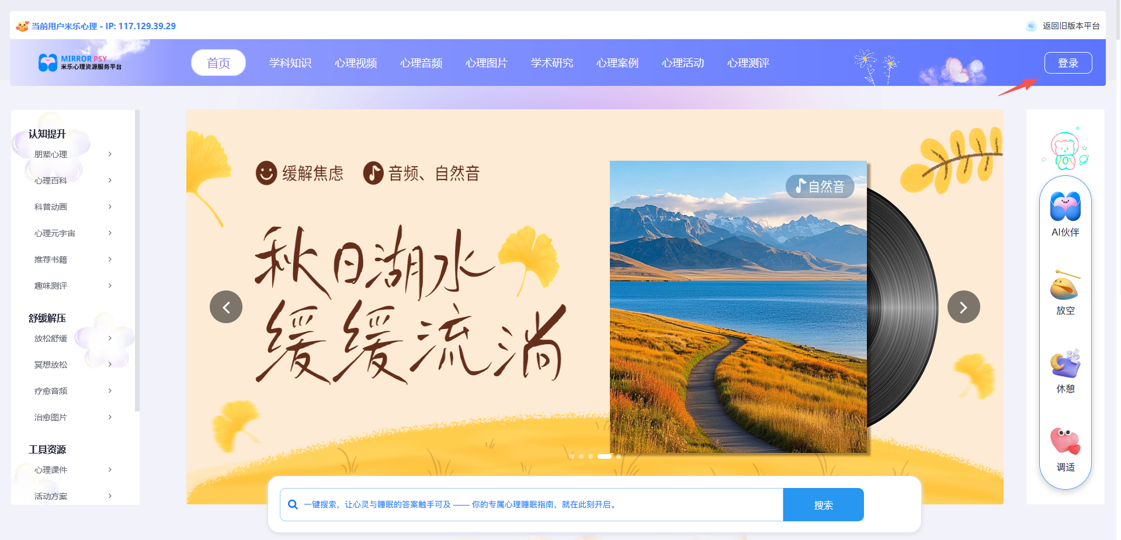

2.在登录页点击“注册账号”进入注册页面。
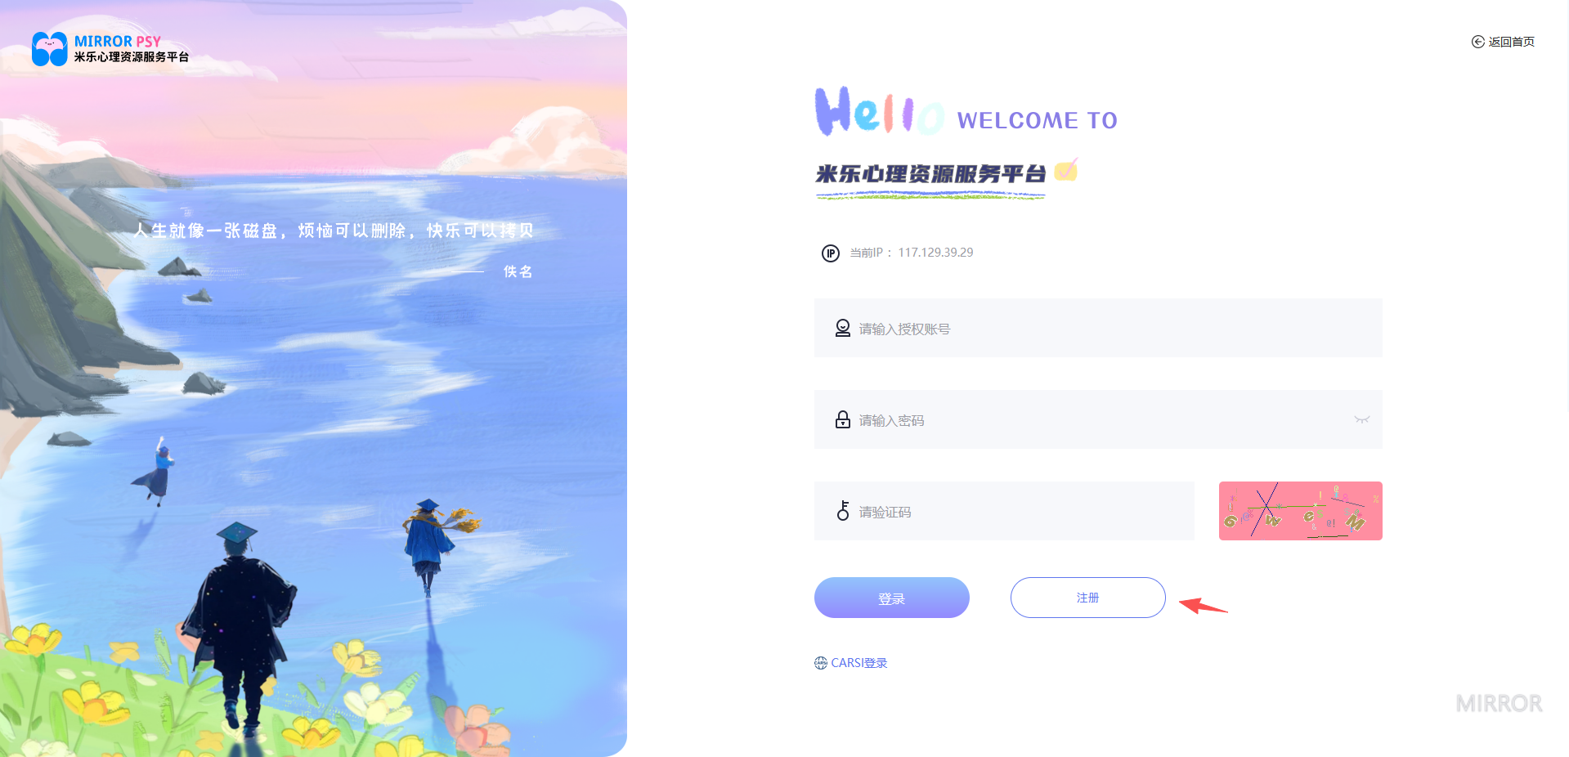

3.依次输入账号、登录密码和验证码（点击可自动刷新）等信息，查看并勾选《用户注册协议》后，点击注册账号按钮，即可认证注册成功。
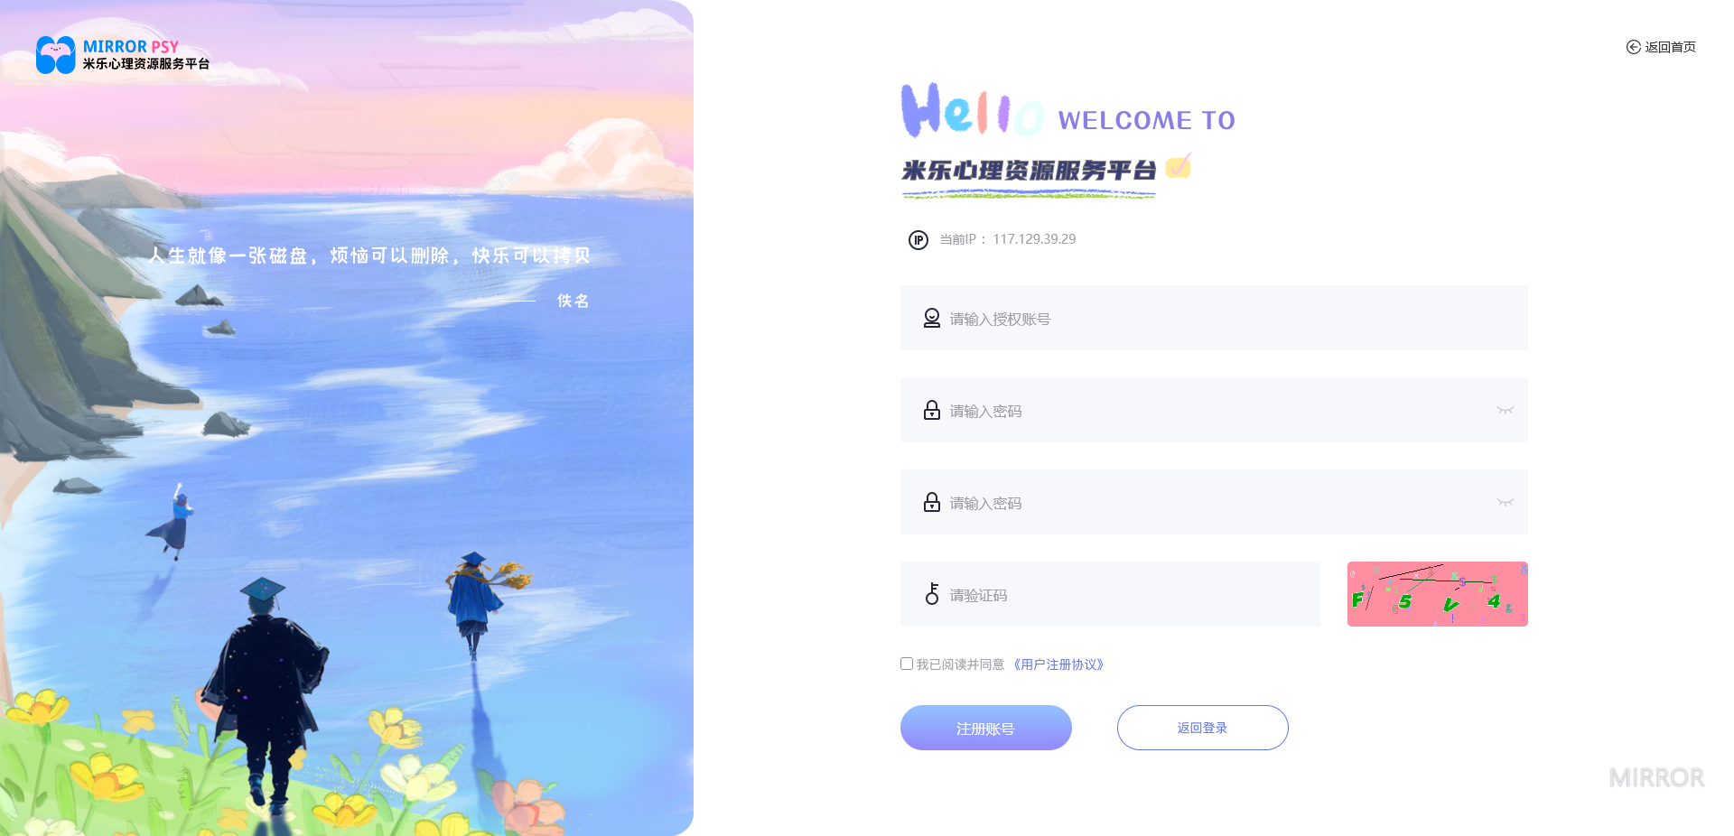
4.认证失败情况，若未在授权IP地址范围内认证注册（注册页面IP显示处会提示），则会认证失败，请切换校园网IP范围内后，重复上述操作步骤。
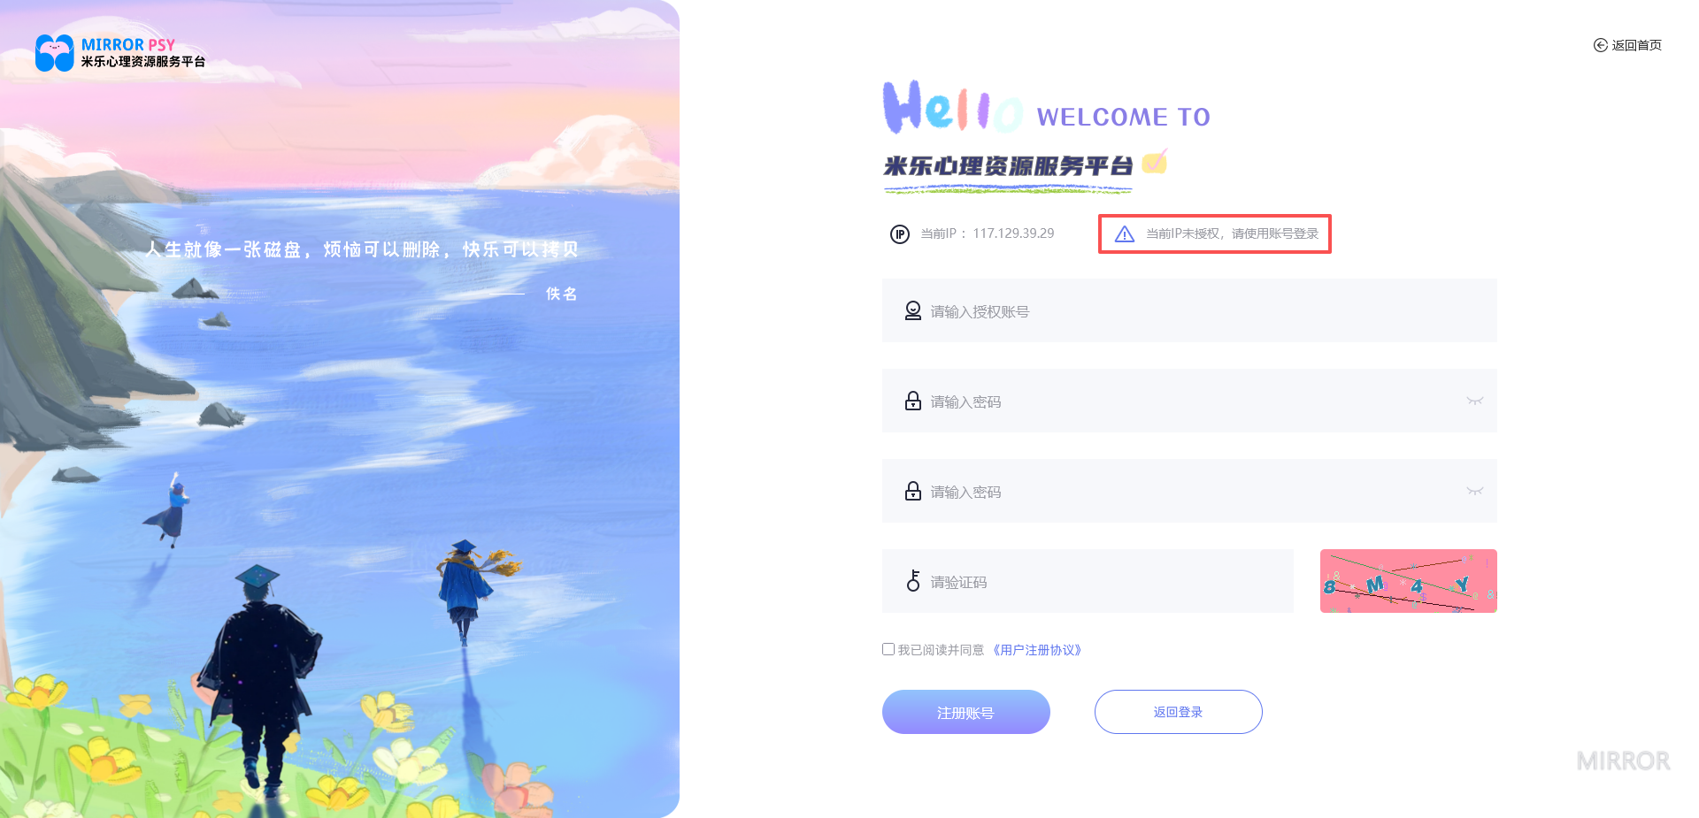
【注意事项】
1.校园网IP范围内，用户无需认证注册，可直接访问地址进行使用；
2.校园网IP范围外，首次使用时用户需在校内IP范围内进行认证注册，认证注册成功后通过账号和密码的方式登录使用，后续使用无须再次认证可通过账号和密码方式登录使用。

1.2.2校园外访问
1.校外支持“账号密码”，与“CARSI登录”共两种登录方式。
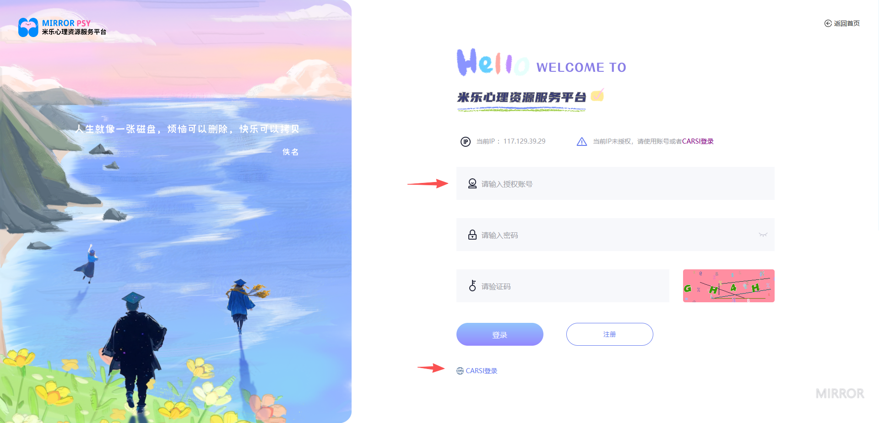

2.“账号密码”登录方式，依次输入账号、密码、验证码，点击登录即可访问。
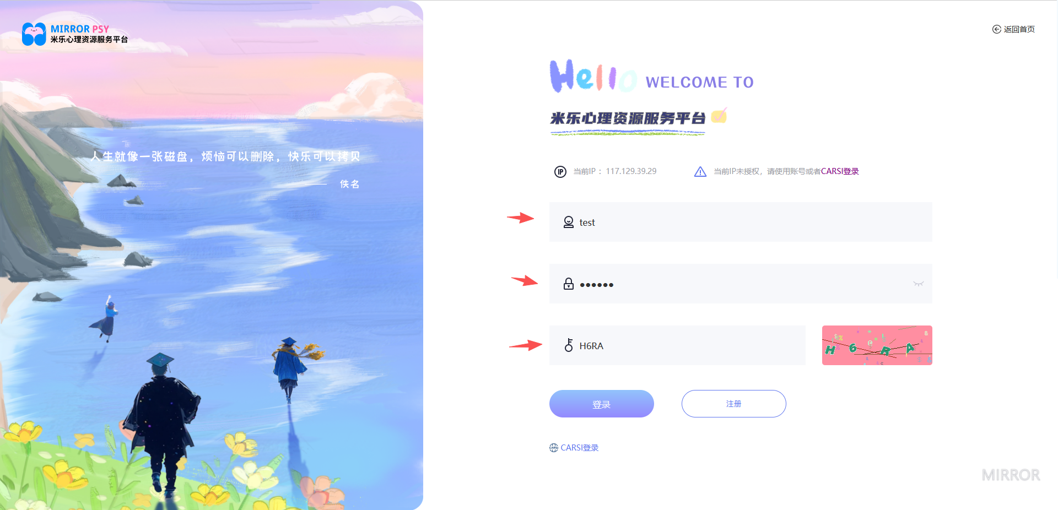

3.“CARSI登录”登录方式，则需点击“CARSI登录”按键。选择所属高校，输入校园账号密码即可登录访问。
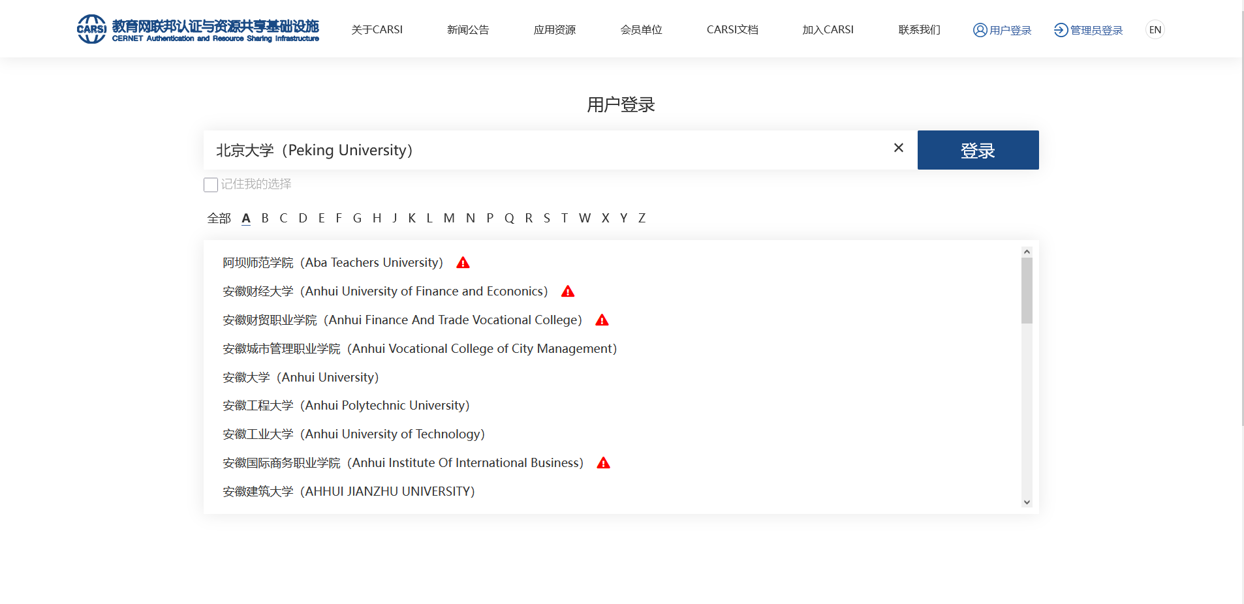

1.2.3手机/平板访问
平台支持手机/平板访问，访问注册方式与电脑端一致。
1.手机/平板支持微信扫码访问数据库。
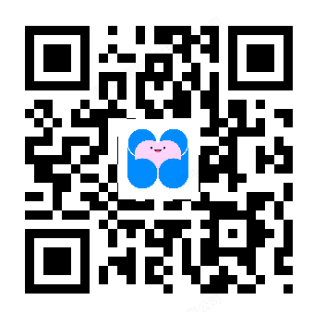

2.手机/平板支持浏览器输入网址链接访问。
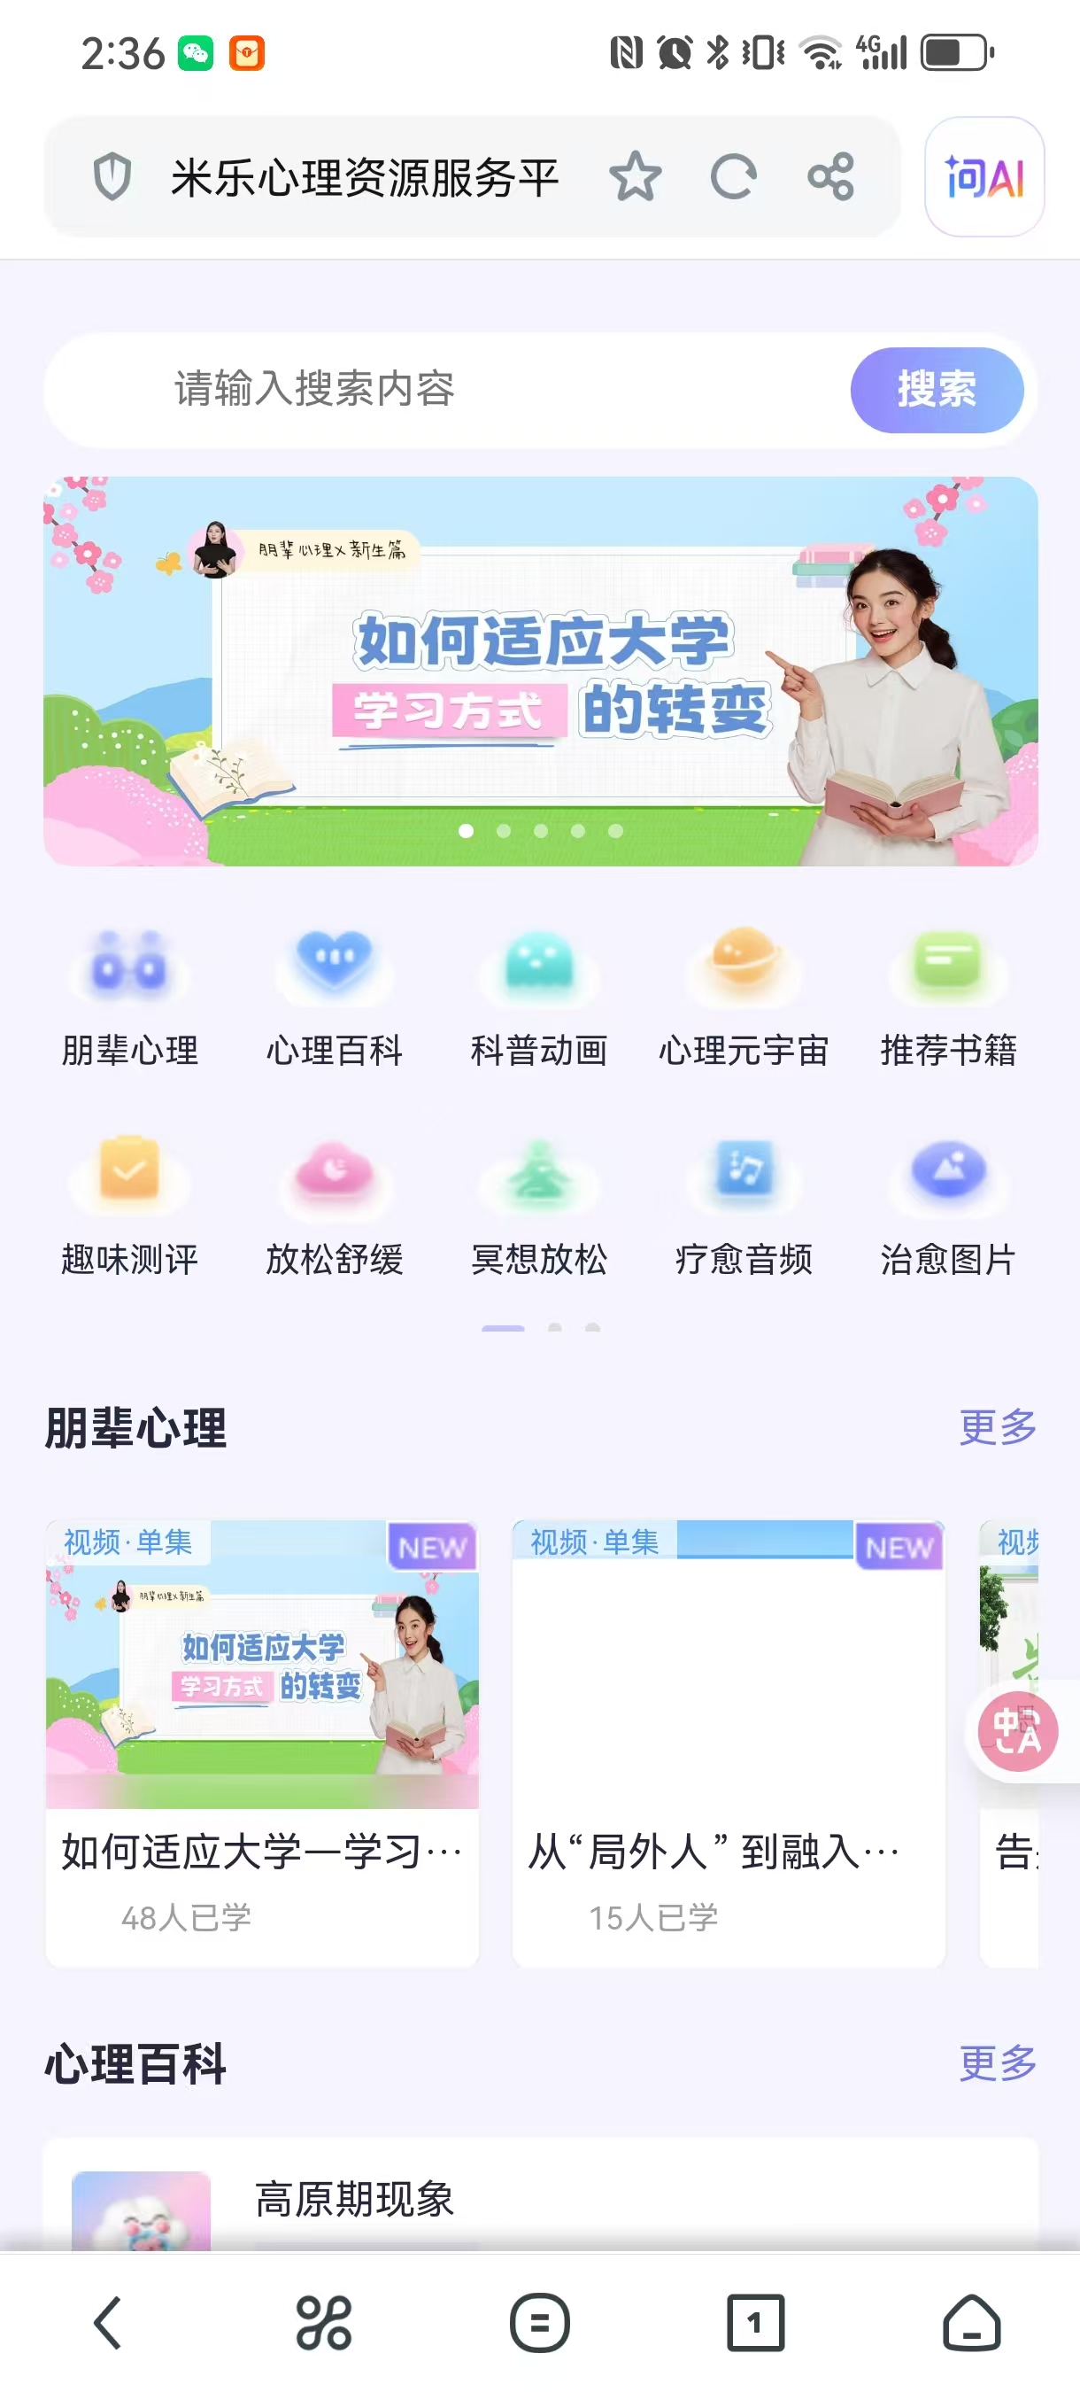

3.手机/平板登录与注册功能与电脑端一致，根据引导提示即可完成。
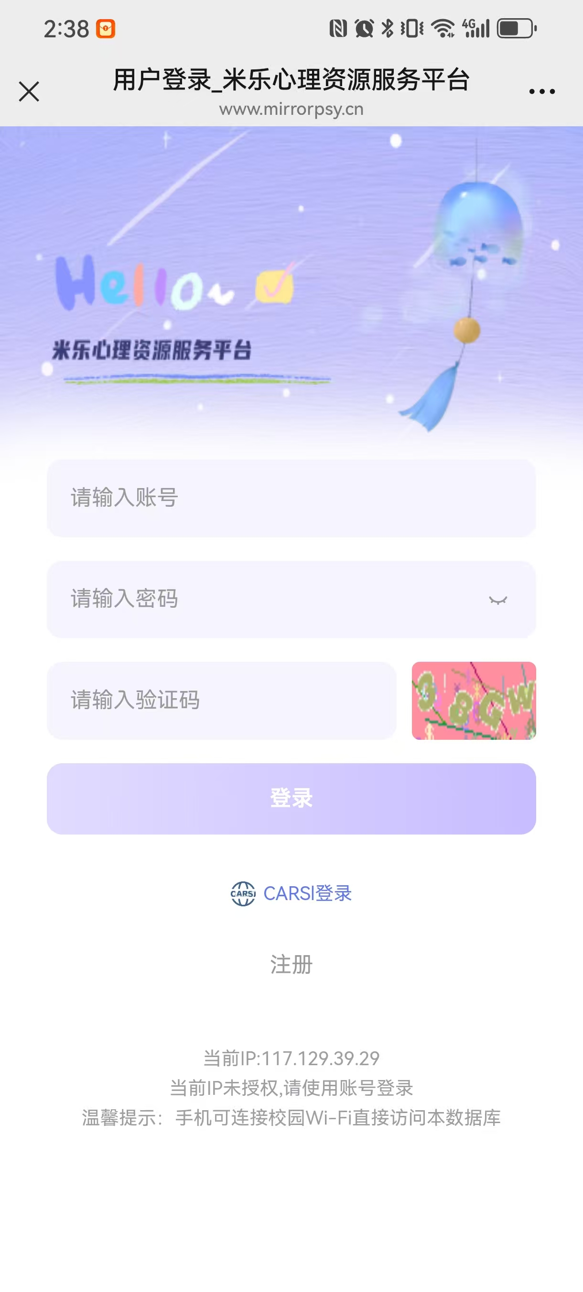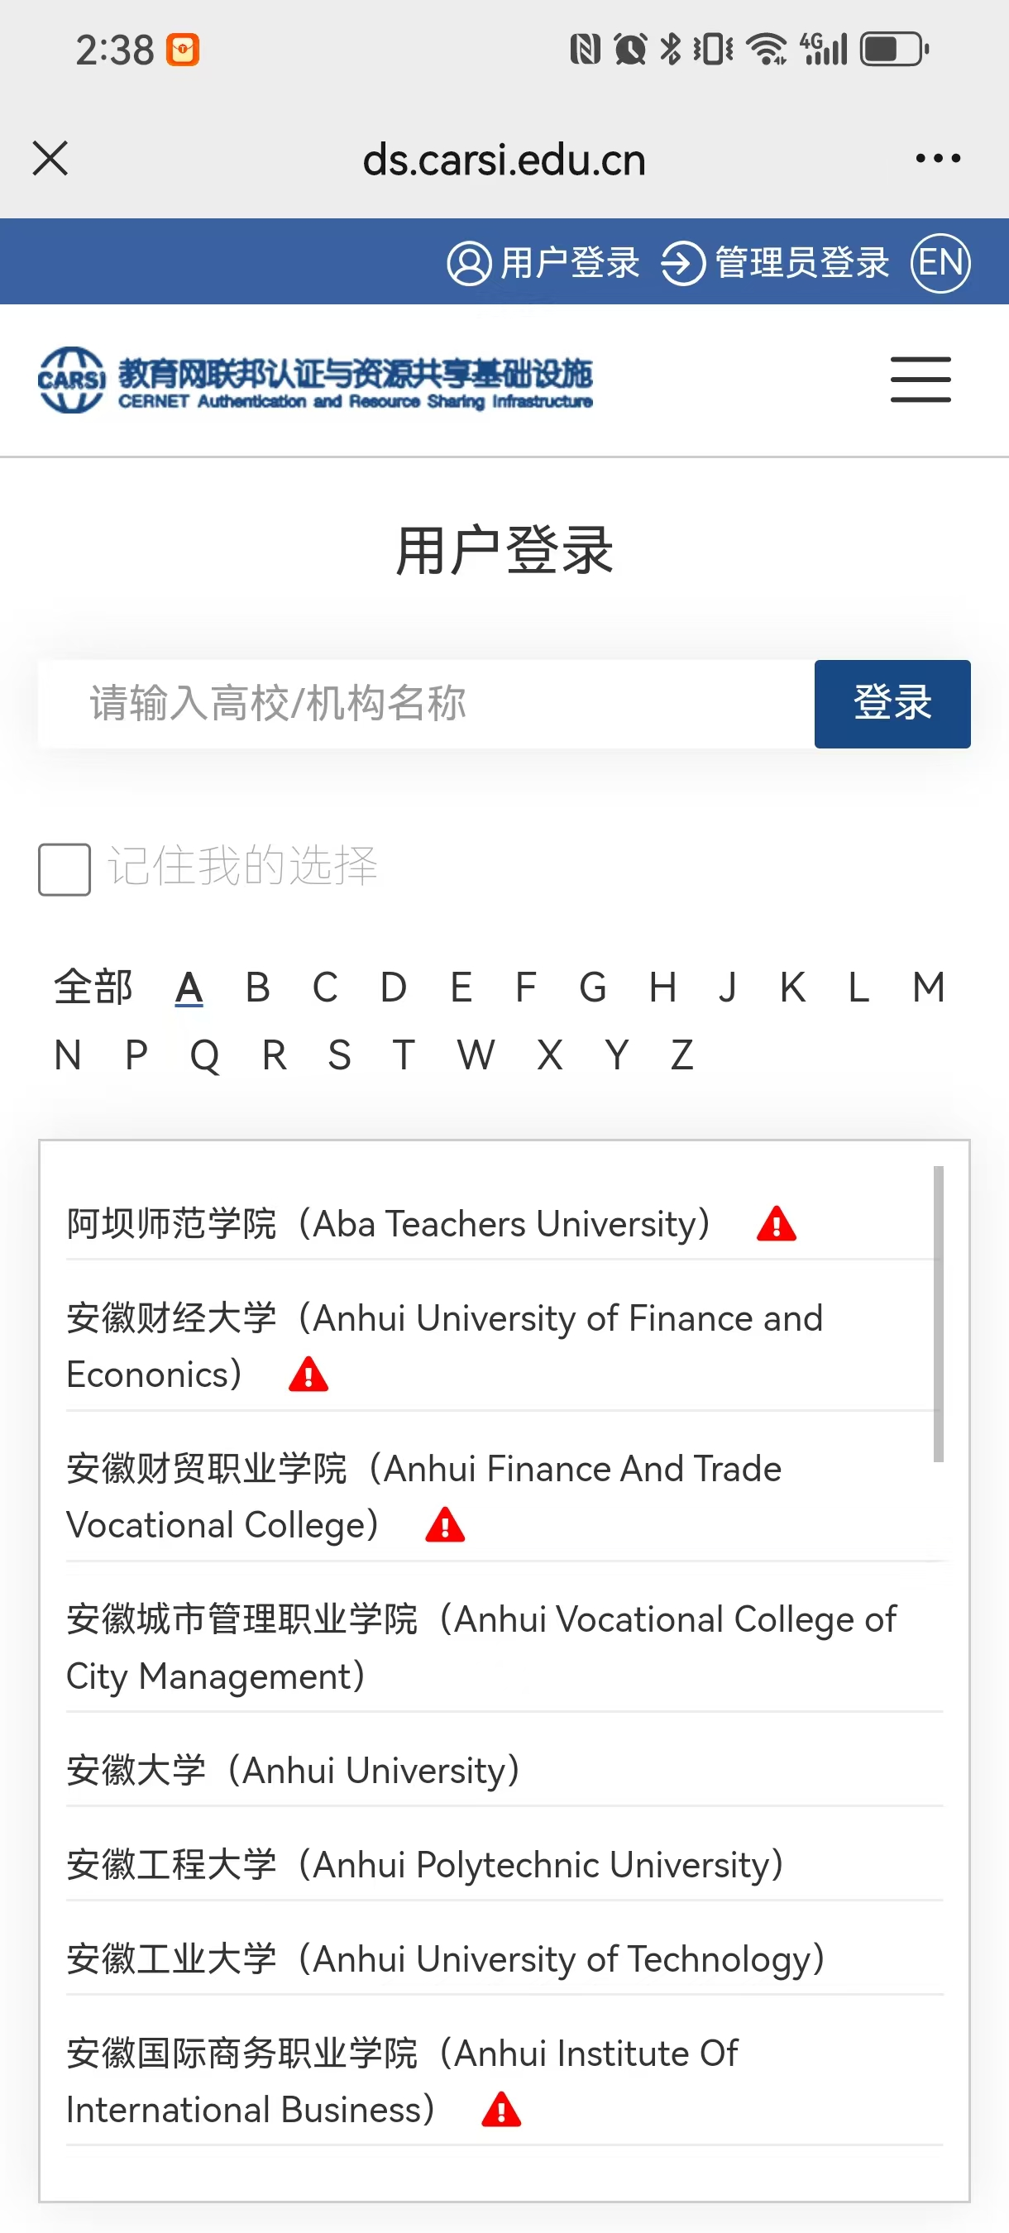

平台使用
平台页面设计简洁、交互操作简单，所见即所得。

2.1电脑网页使用操作

2.1.1平台首页功能栏目
登录平台后首页如下图：
顶部为“顶部导航栏”，将资源按照类型进行划分，如：视频、音频。
页面左侧为“专题资源栏”，以用户需求分类，如提升认知、解压放松类。
页面右侧为“心理解压工具”，点击进入即可交互调适。
下方为搜索栏，可以输入关键词，查找所需资源。
右上角为“个人中心”，设置与收藏功能均在此。
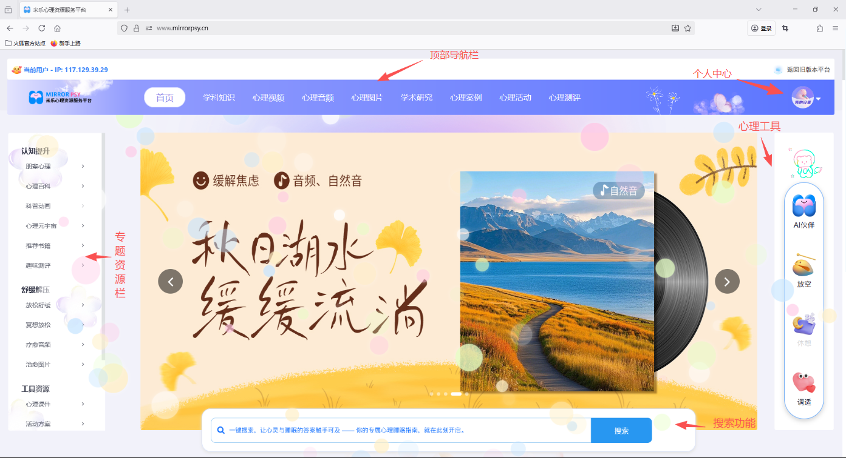

2.1.2顶部导航栏
选择进入资源板块，如：“心理视频”。共有个二级子栏目，通过左侧导航栏，可以实现栏目间切换跳转。点击对用资源，即可查看播放。
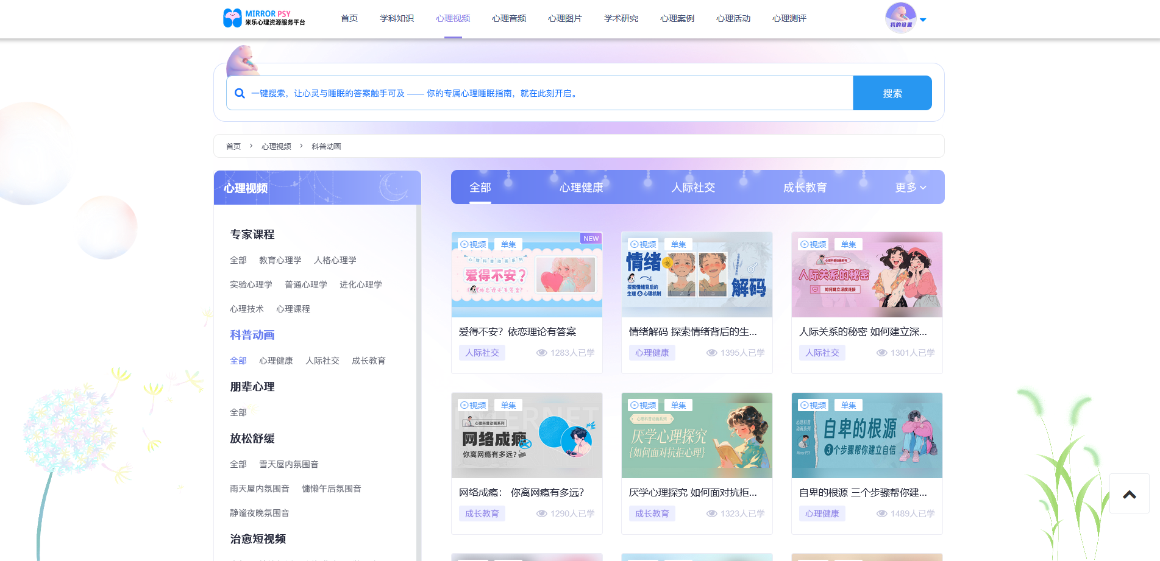

2.1.3专题资源栏
点击平台左侧专题资源栏目，如：“心理元宇宙”，可快速定位跳转到所需资源。
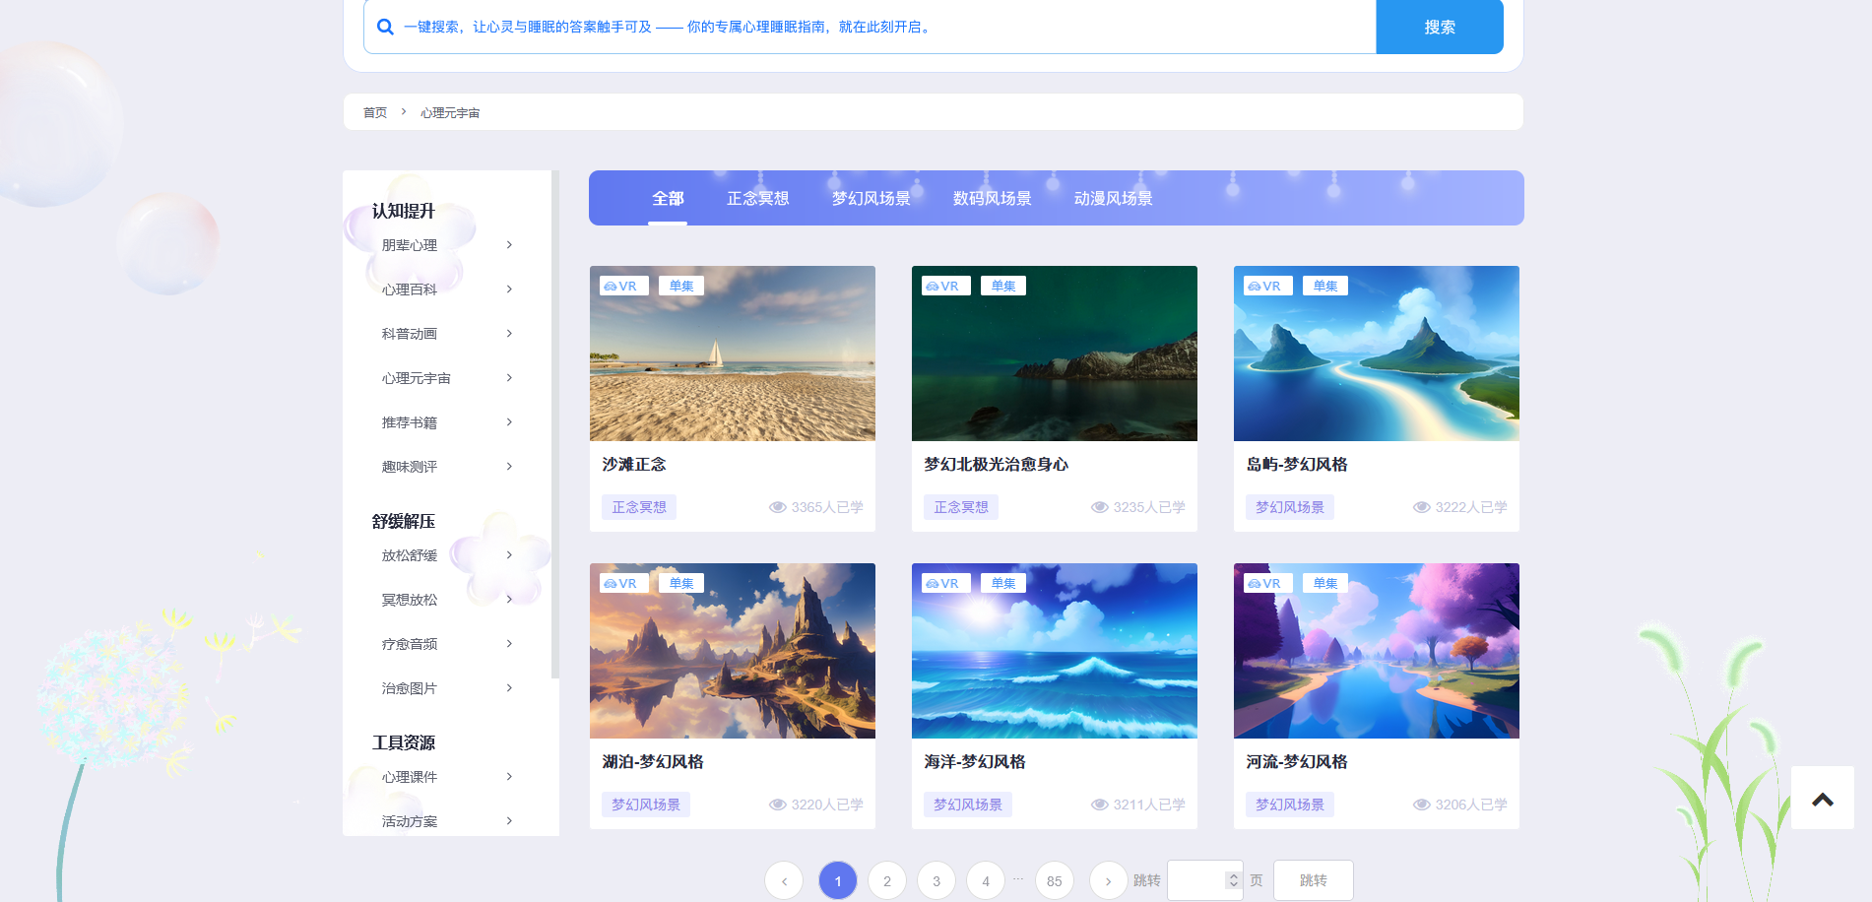

2.1.4心理工具
点击右侧心理工具栏，选择特定解压工具，如：“休憩”，进入后可以设置动态背景、休憩时长、背景白噪音、唤醒铃声、音量等，进行休憩放松。
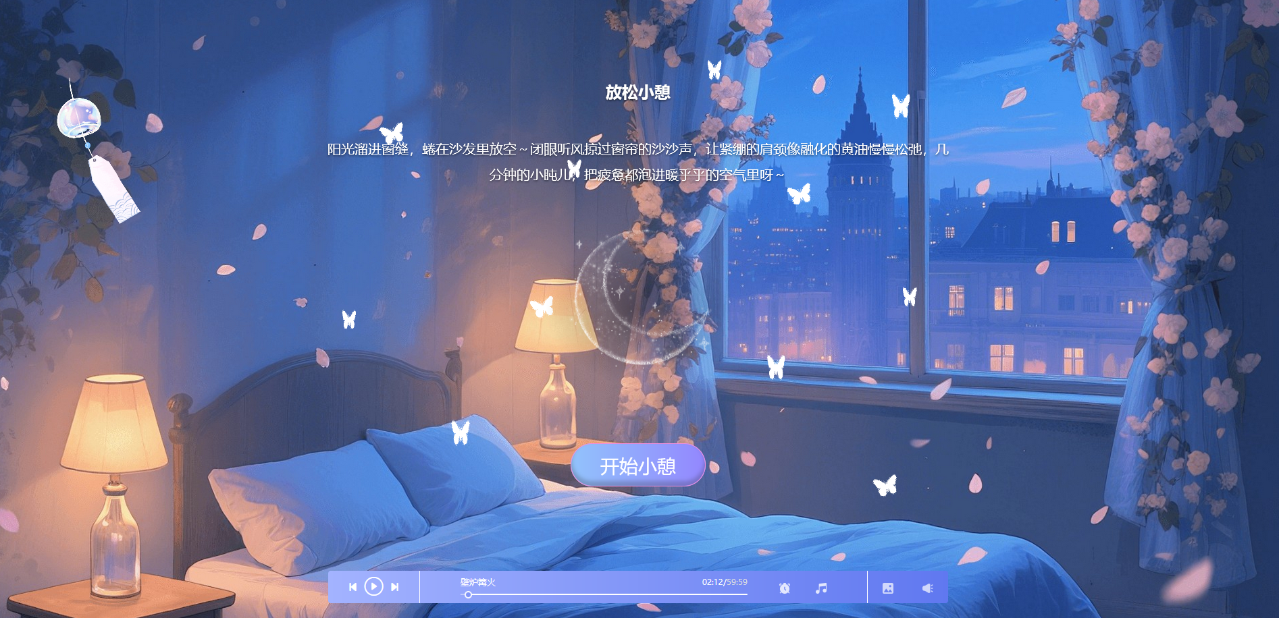

2.1.5搜索功能
搜索功能支持普通搜索与高级检索功能。支持按照资源类型、分类栏目等维度筛选，高级检索支持按照标题/关键字查询。
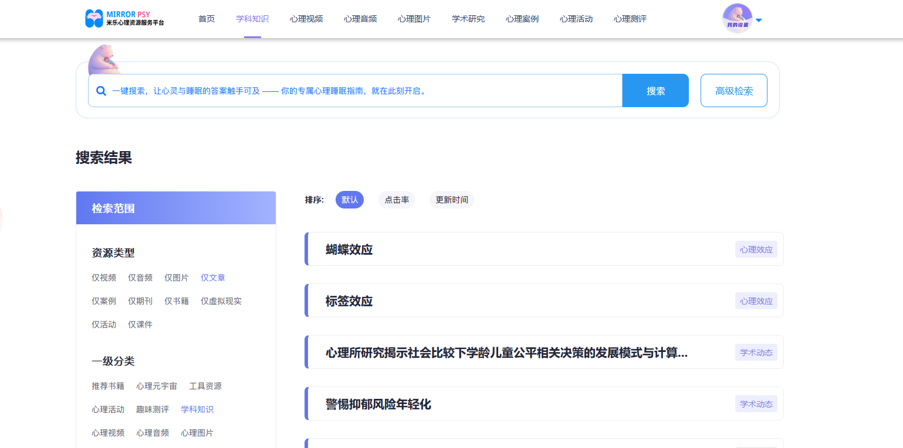

2.1.6个人中心
点击头像，即可进入个人中心。账号管理功能：可账号的密码，内容管理功能：可查看收藏的内容资源，沉浸体验功能：可切换主题与动效。
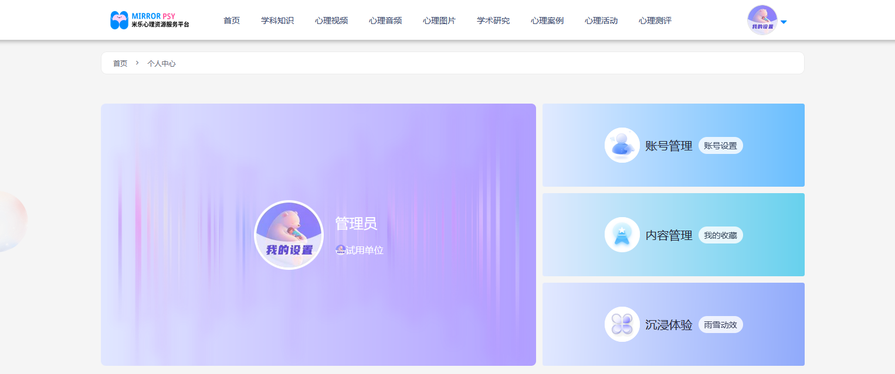

沉浸体验功能直接切换页面皮肤主题、实现动效管理。可根据用户的喜好，切换不同的沉浸体验效果与页面风格。
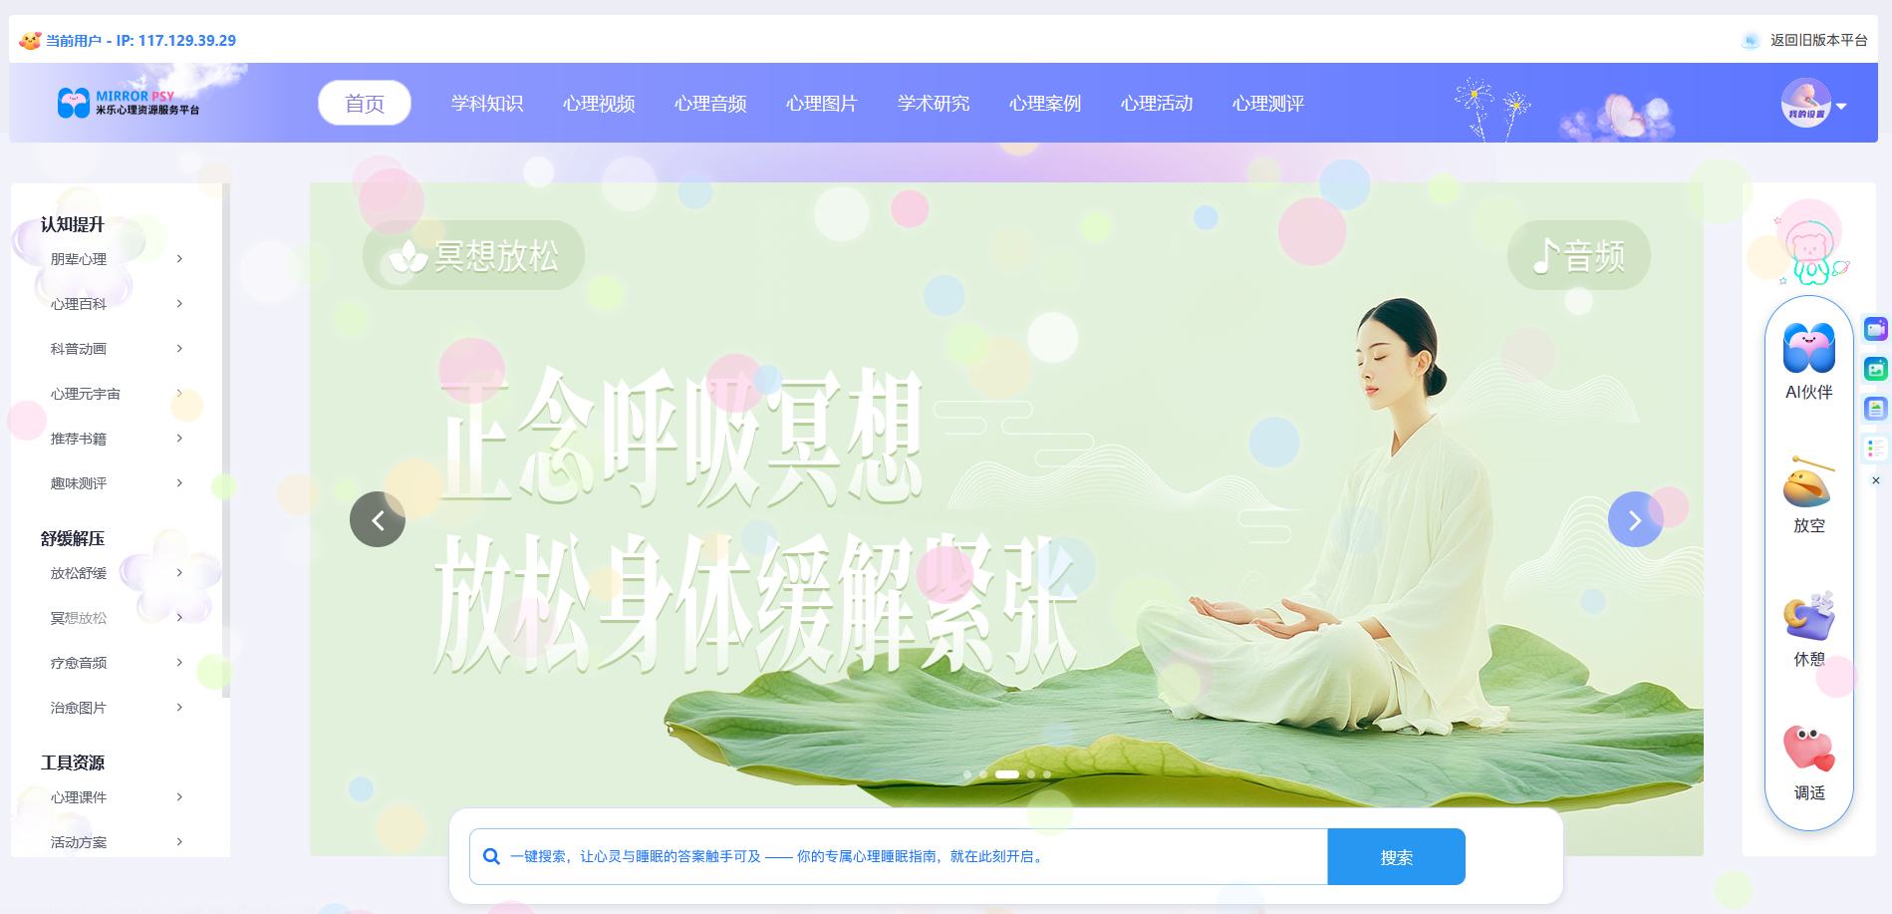
沉静简约主题风格搭配气泡动效
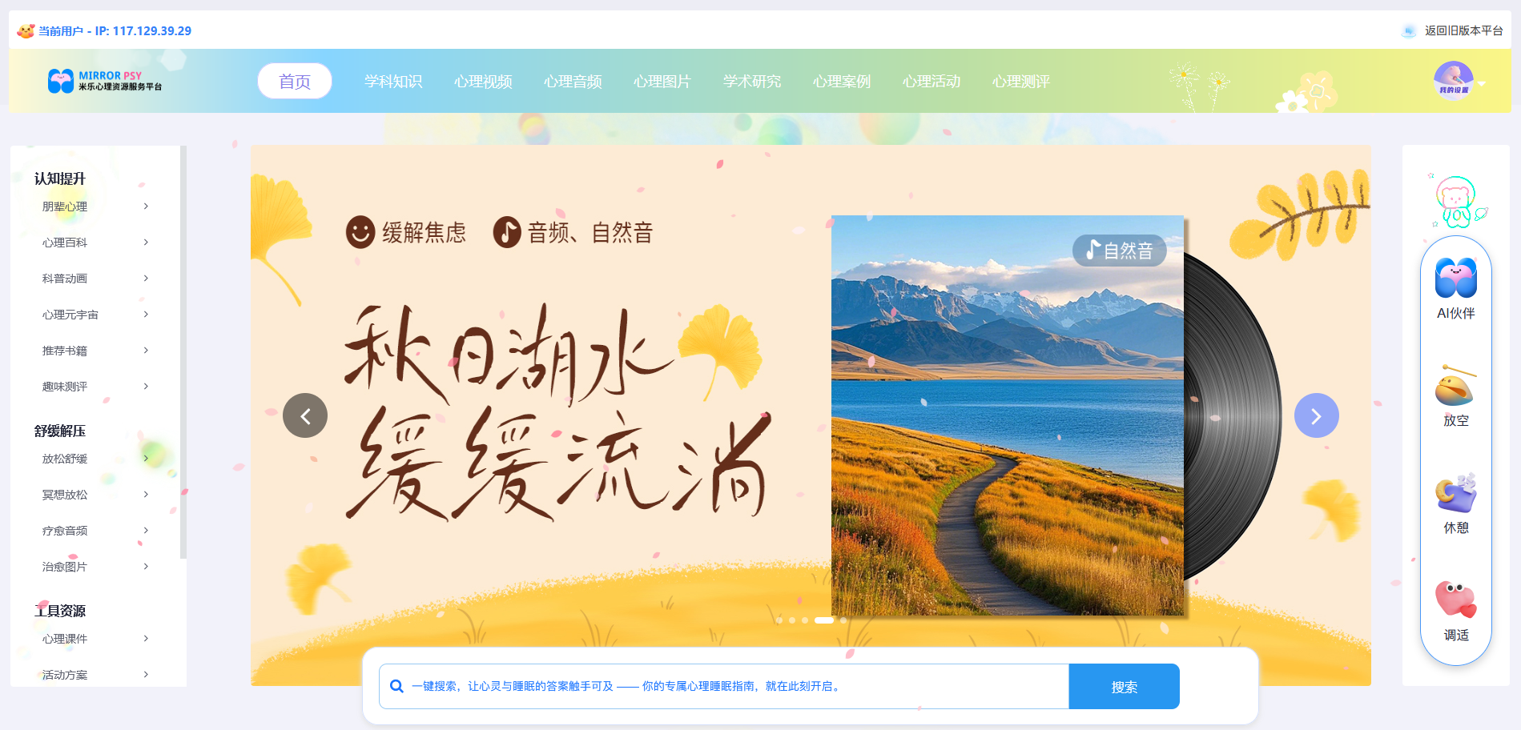
明亮主题风格搭配花瓣动效

2.1.7资源标签
标签对资源的类型、资源数量、推荐资源进行标注，资源情况一目了然。
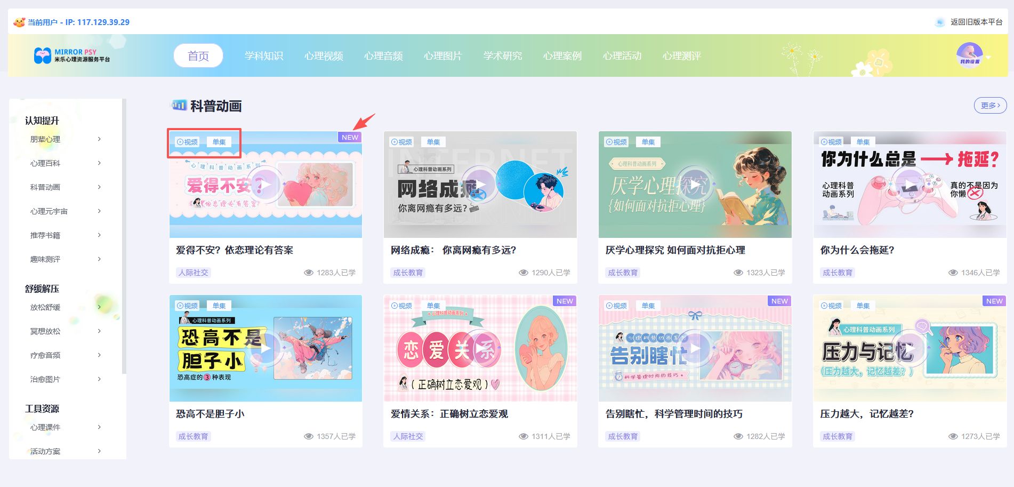

2.1.8收藏与下载功能
资源具有收藏功能，点击添加后，在个人中心—收藏功能中可以查看自己的收藏。
资源具有下载功能，点击后，可以下载对应资源，用于自身学习与提升。
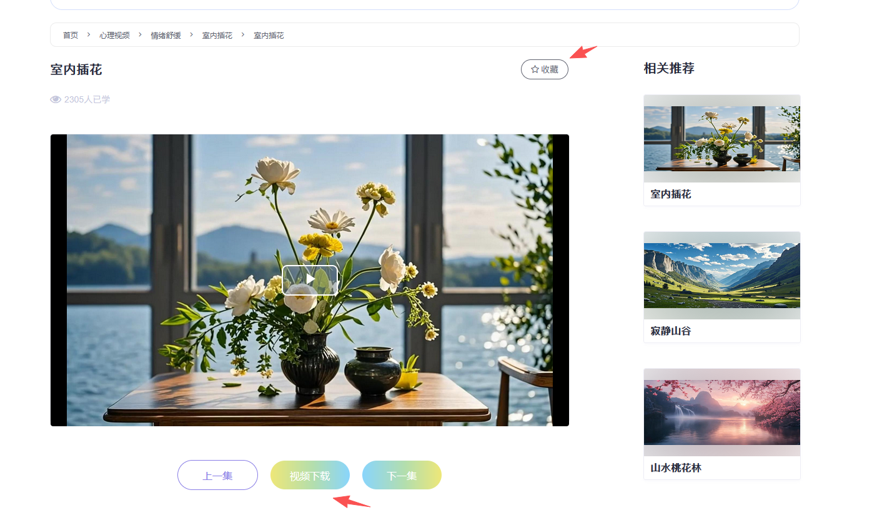

2.2手机端使用操作

2.2.1首页
登录后默认进入首页，可以上下拖动查看各个模块推荐内容。同时可以点击专题栏目图标进入对应模块，进入后点击右上角“小房子”图标返回主页。
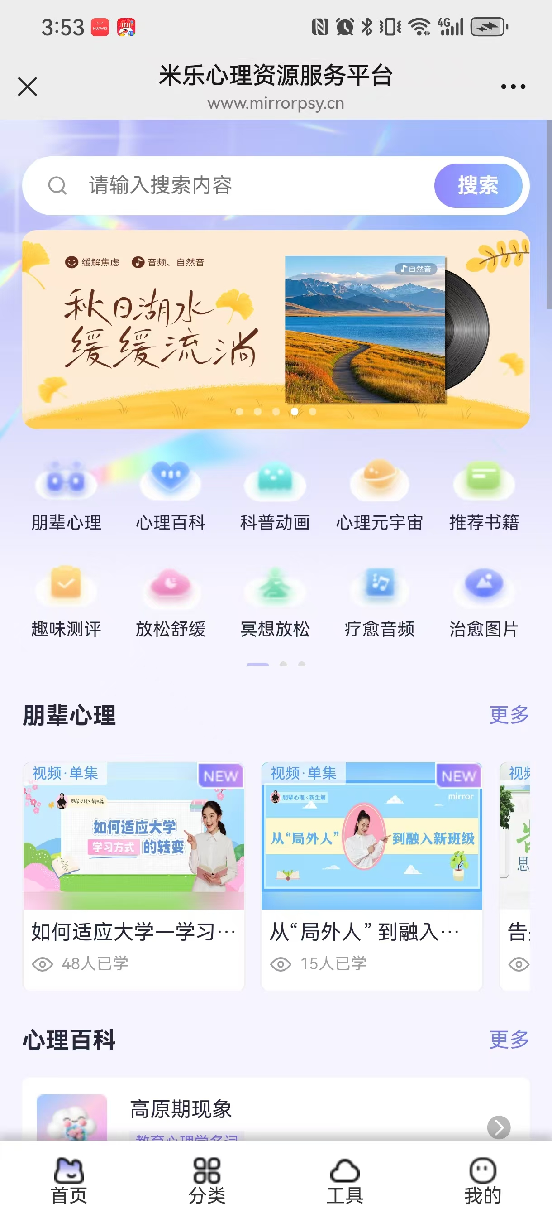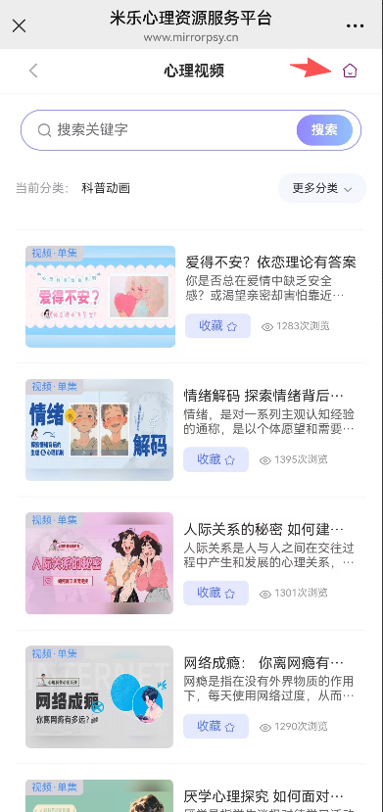

2.2.2分类
点击底部菜单分类进入分类页面，可以通过左侧切换内容模块，通过左侧按钮快速进入相应类型内容。
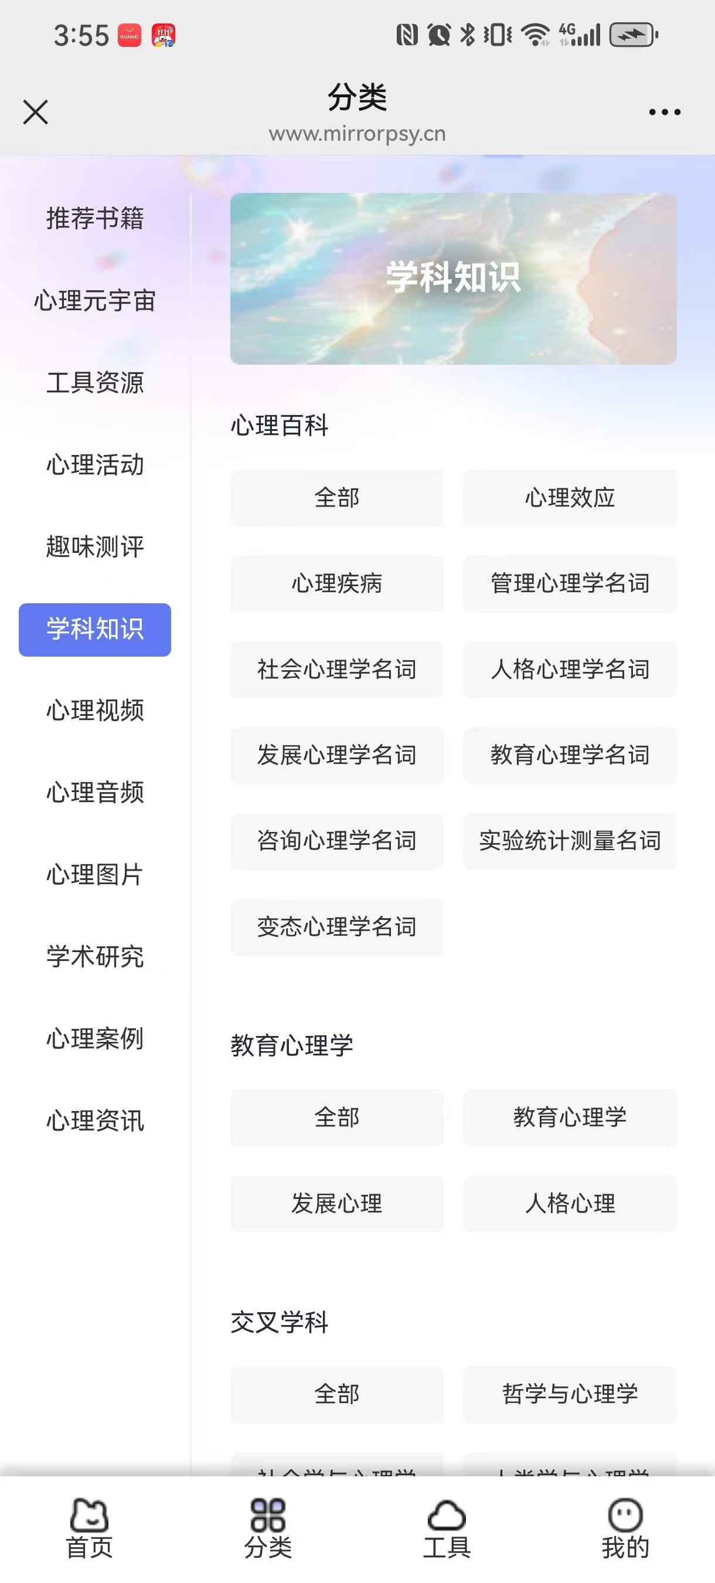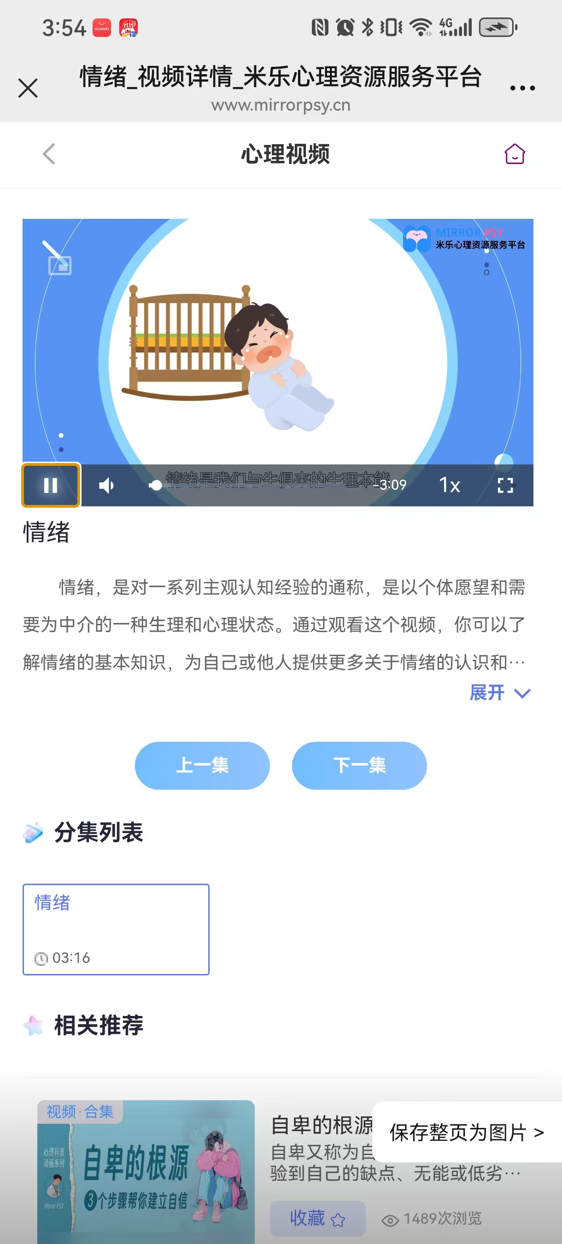

2.2.3工具
点击底部菜单分类进入分类页面，可以通过左侧切换内容模块，通过左侧按钮快速进入相应类型内容。
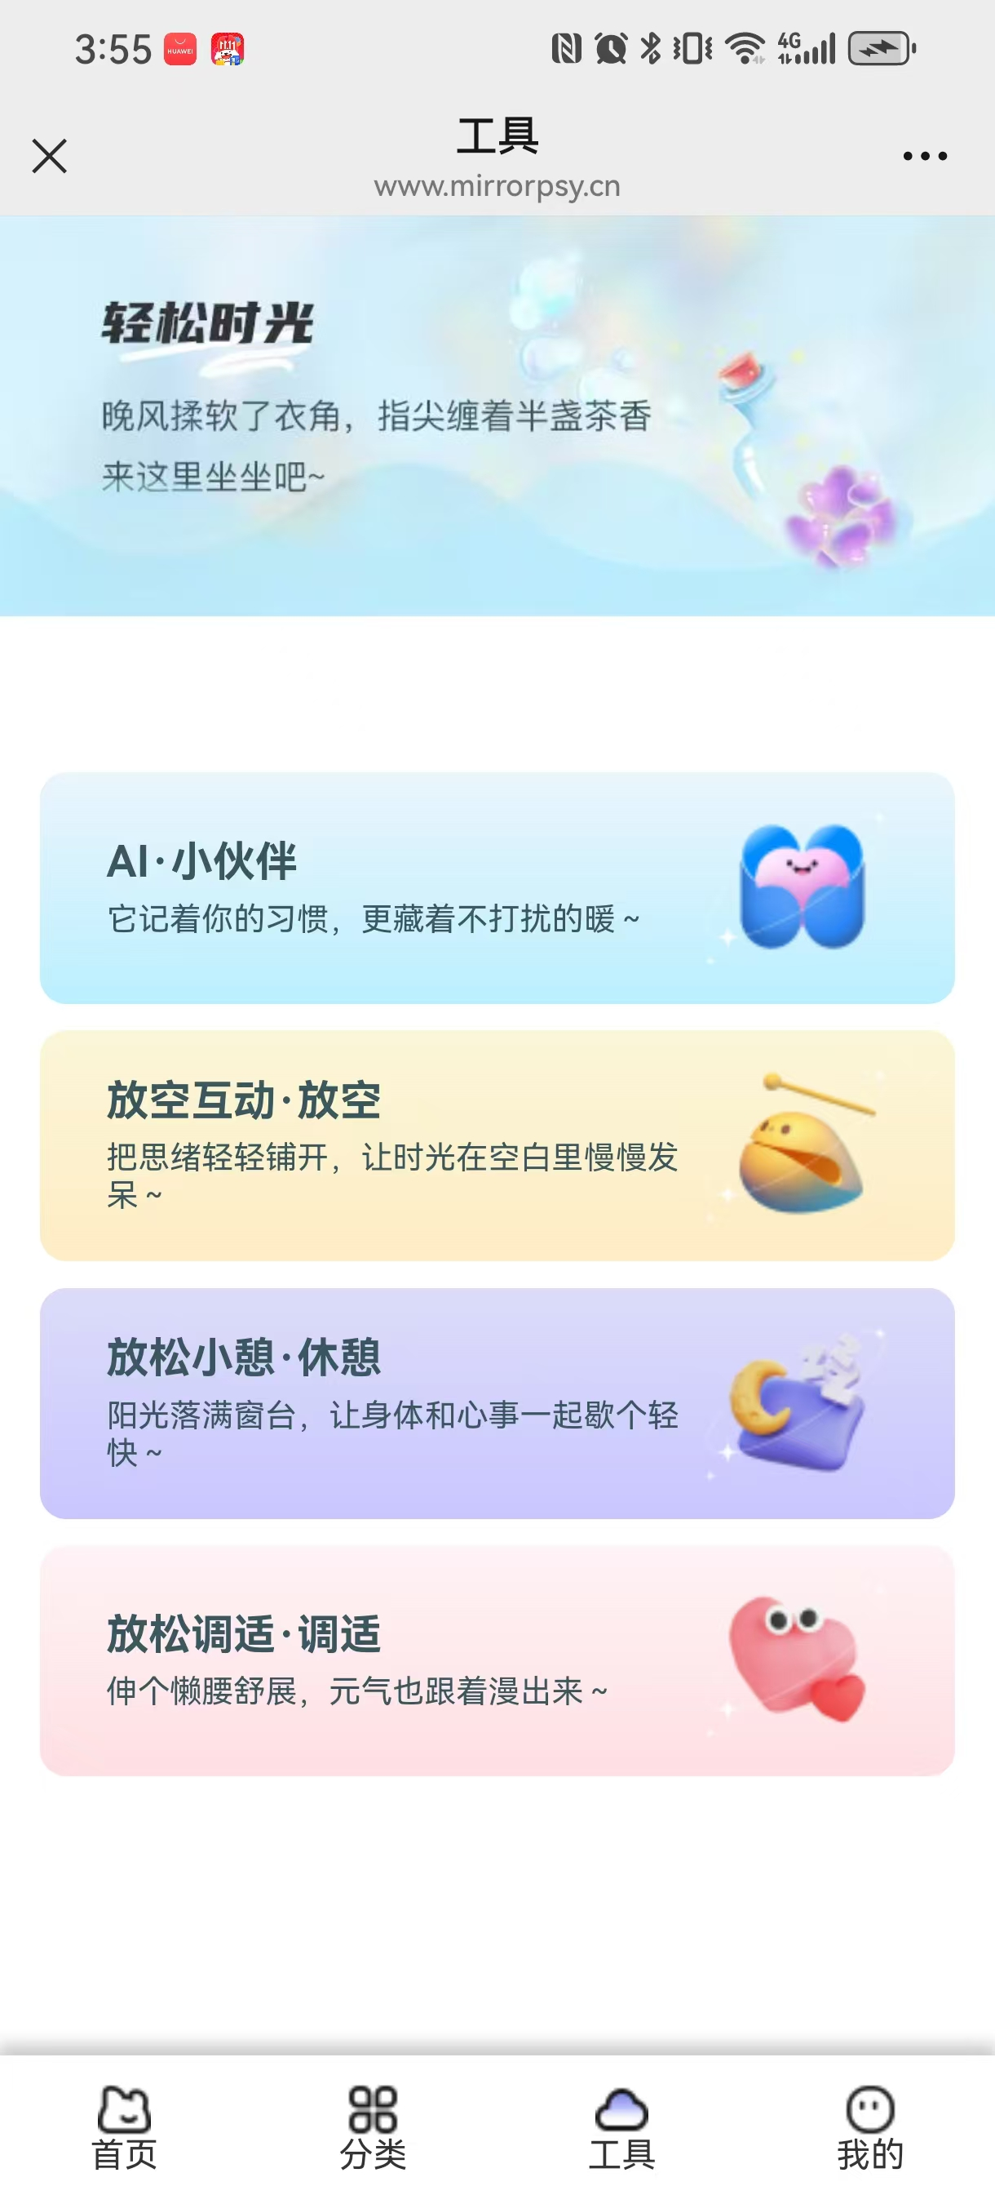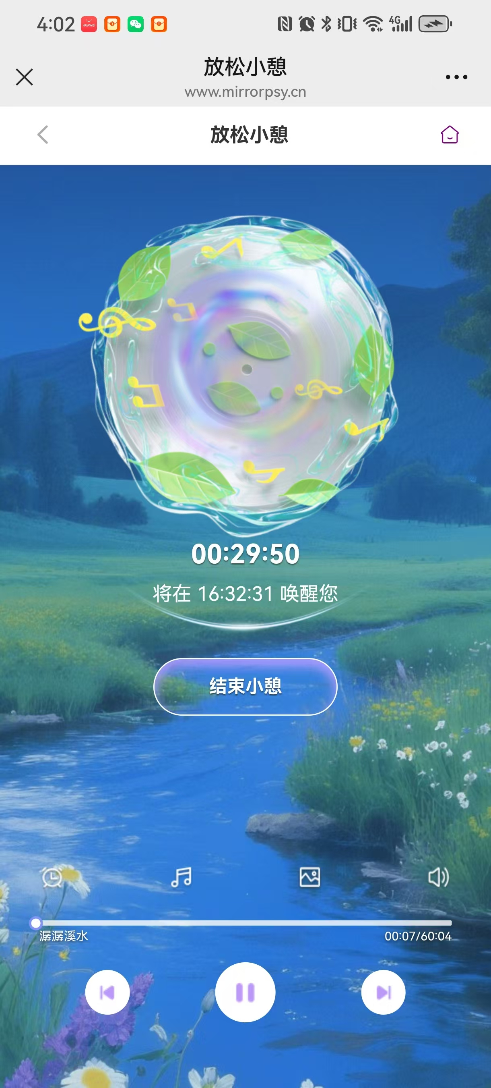

2.2.4我的
我的(需登录)：点击底部菜单我的进入我的页面，可查看个人信息，修改编辑个人信息，查看个人收藏信息。
